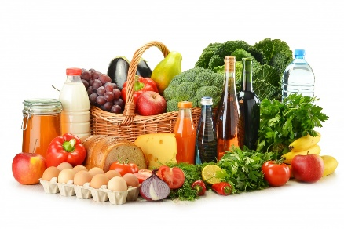

JESEN U KAŠTELIMA 2017.
~ Sajam plodova zemlje ~
~Dani kruha i zahvalnosti za plodove zemlje~
14. 10. 2017. – 10 h (subota) K. Kambelovac (Brce)

Manifestacijom „Jesen u Kaštelima“ obilježit ćemo Svjetski dan hrane i Dane kruha – dane zahvalnosti za plodove zemlje. Manifestacija Dani kruha – zahvalnosti za plodove zemlje u Kaštelima ima dugu tradiciju, obilježava se od 1991. godine u odgojno-obrazovnim ustanovama, a već 21 godinu kao jedinstvena gradska manifestacija na trgovima i ulicama. Svake godine tijekom listopada u dječjim vrtićima, osnovnim i srednjim školama, učeničkim domovima upriličuje se manifestacija, kako bi se ukazala važnost očuvanja i zaštite okoliša, zdrave prehrane i ekološke poljoprivrede.
Poljoprivreda u Kaštelima ima dugu i bogatu tradiciju, a otkriće Kaštelanskog crljenka, kao sinonima svjetski poznate vinske sorte Zinfandel učinio je grad Kaštela jednim od najpoznatijih vinskih destinacija u svijetu. S obzirom da Kaštela iz godinu i godinu bilježi sve veći porast dolazaka gostiju želja nam je ponuditi kvalitetne sadržaje u destinaciji u posezoni . U cilju promicanja agro-turističke ponude Kaštela, posebno Crljenka kaštelanskog, i ostalih tradicijskih djelatnosti Turistička zajednica grada Kaštela i Grad Kaštela u suradnji s kaštelanskim udrugama i odgojno-obrazovnim ustanovama organizira manifestaciju „Jesen u Kaštelima – Sajam plodova zemlje“ u kojoj su objedinjene manifestacije Dani kruha i zahvalnosti za plodove zemlje . Osim sajma eko proizvoda održat će se izložba vinorela, (slike slikanih vinom) i kaštelanska vina.
09:00 sati - postavljanje štandova
10.00 sati - svečano otvaranje manifestacije i blagoslov kruha
- prigodni program na temu dječjeg stvaralaštva
17:00 sati - eno – gastro – zabavni program

Na izložbeno – prodajnim štandovima škole, vrtići, udruge, proizvođači predstaviti će krušne proizvode i plodove zemlje, kaštelanski vinari predstavit će svoja vina i proizvode, a naći će se i drugi eko proizvodi obiteljskih poljoprivrednih gospodarstava. Osim kruha i krušnih proizvoda to mogu biti i stara zaboravljena jela, recepti, ljekovito bilje i pripravci od ljekovitog bilja. Učenici mogu prikazati na panoima i svoje spoznaje o jestivom bilju, plodovima zemlje, krušarica, žitaricama i drugim biljnim vrstama u prehrani. Pozivamo i vlasnike starih alata da ih predstave.

Pozivamo Vas da se prijavite za sudjelovanje na ovoj manifestaciji, te da na svojim štandovima prezentirate svoje aktivnosti i proizvode, te bogastvo kaštelanske tradicije.
Radujemo se Vašem dolasku!!
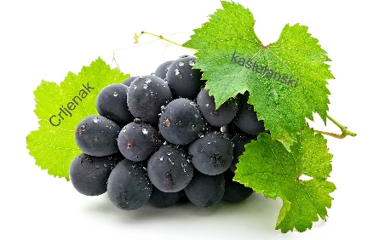
U slučaju lošeg vremena manifestacija će se održati u Bratskoj kući K. Kambelovac, Brce
Prijaviti se možete na sljedeći broj i e-mail:
Kontakt telefon: 021/227-933
email: info@kastela-info.hr

